В Центральном округе назвали имена победителей и лауреатов
окружного этапа профессиональных конкурсов педагогов

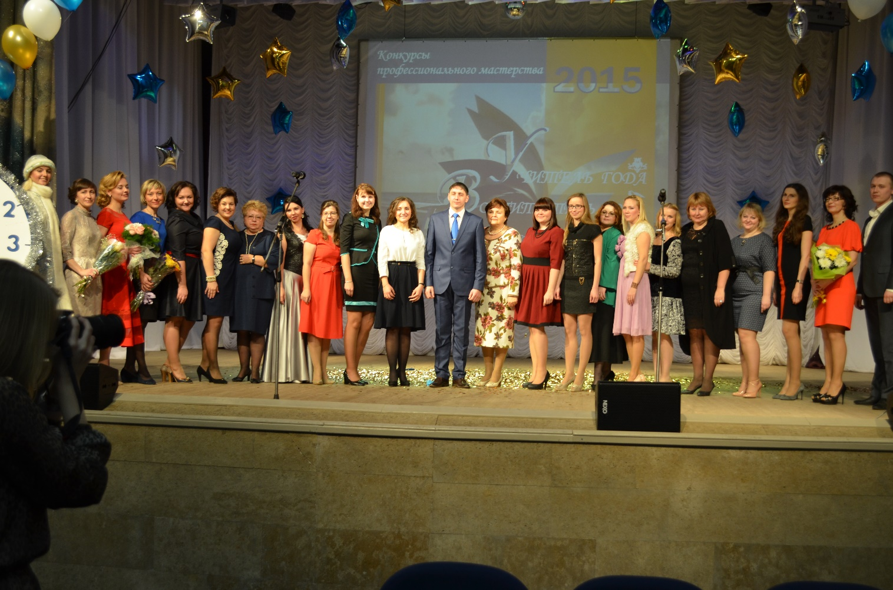

16 декабря во Дворце Культуры «Прогресс» состоялась торжественная церемония подведения итогов окружного этапа профессиональных конкурсов «Учитель года», «Воспитатель года», «Педагогический дебют».
В течение месяца 45 педагогов образовательных учреждений округа проходили серьезные конкурсные испытания: «Интернет-ресурс», «Эссе», «Творческая презентация», «Учебное занятие», «Методическое объединение», «Разговор с учащимися», «Мастер-класс», «Публичное выступление», «Открытая дискуссия». Большинство заданий были открыты, присутствующие смогли видеть всё своими глазами, сравнивать выступления педагогов и поддерживать конкурсантов.
По итогам всех туров путём закрытого рейтингового голосования жюри определило победителей и лауреатов конкурсов.

Победителем окружного этапа конкурса «Учитель года» признана Минаева Елена Владимировна, учитель английского языка МБОУ «Лицей № 22 «Надежда Сибири».

Победителем окружного этапа конкурса «Воспитатель года» стала Кеслер Кристина Сергеевна, воспитатель ДОУ № 495.

Заслуженную награду получил победитель окружного этапа конкурса молодых педагогов «Педагогический дебют» Биллингер Иван Юрьевич, учитель физического воспитания МБОУ «Лицей № 159».

Все финалисты конкурсов педагогического мастерства, а также руководители образовательных учреждений, подготовившие победителей и лауреатов, награждены Почётными грамотами и ценными подарками администрации Центрального округа, подарками от профсоюзной организации образования и науки Центрального округа, от образовательных учреждений и партнера конкурса - компании «Mary Kay».
Глава администрации Центрального округа Сергей Иванович Канунников поздравил всех участников и победителей конкурсов, вручил почетные грамоты и отметил: «Сегодня к современному учителю и воспитателю предъявляются особые требования. Главной целью конкурсов педагогического мастерства является поддержка лучших педагогов, выявление и распространение ярких образцов инновационной практики, привлечение внимания общественности к ценности педагогического труда, повышение престижа профессии. Хочется отметить самоотверженность и высокий профессионализм всех участников и пожелать им дальнейших успехов и творческих побед».
Слова поздравлений в этот день прозвучали от первого заместителя главы администрации Таймасовой Галины Николаевны, начальника отдела образования Михайловой Ольги Анатольевны, председателя профсоюзной организации образования и науки Центрального округа Артамоновой Людмилы Николаевны, членов жюри, ветеранов педагогического труда.

В феврале 2016 года победители и лауреаты окружного этапа будут представлять Центральный округ на городском этапе конкурсов «Учитель года», «Педагогический дебют», «Воспитатель года». Пожелаем им удачи!

Председатель профсоюзной организации
Центрального округа города Новосибирска Л. Артамонова

